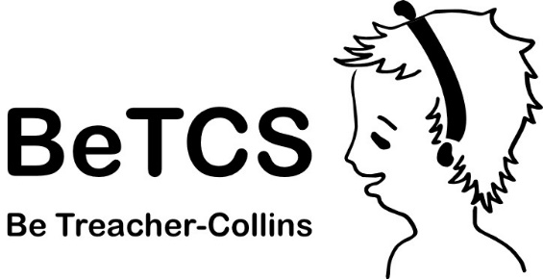

Pozvánka na členskou schůzi spolku Be Treacher- Collins

Při příležitosti 3.oficiálního srazu rodin s TCS v Klokočově (adresa uvedená níže) Vás zveme na členskou schůzi, která se bude konat v sobotu 12.října od 10.30hod.
Členské schůze by se měli ideálně účastnit všichni stávající členové spolku.
Program schůze :
- Shrnutí činnosti v roce 2019
- Plán činností na rok 2019/2020 - zejména– křest kalendář Be TCS na rok 2020 + vernisáž fotografií v listopadu 2019
- FEI Week aktivity pro rok 2020 - nápady, postřehy
- workshopy pro pedagogy na téma inkluze, besedy na téma TCS, život se syndromem nebo obecně JIné tváře, jinakost
- Další aktivity spolku - příští sraz rodin(jaro 2020) + členská schůze - valná hromada, volby představenstva spolku
- veřejná sbírka Be TCS
- Diskuze, náměty k diskuzi od členů

Adresa konání schůze: Klokočov 87,Chotěboř

